**Пояснительная записка**

**развития и поддержки малого и среднего предпринимательства**

**в муниципальном образовании Киреевский район**

Малый и средний бизнес, являясь неотъемлемой частью рыночной экономики, не только устойчиво сохраняет достигнутые позиции, но и с каждым годом усиливает свое влияние на формирование общих экономических показателей в различных отраслях экономики муниципального образования Киреевский район.

9 апреля 2008 года № 41-288 решением Собрания представителей муниципального образования Киреевский район была принята районная целевая программа «Развитие малого и среднего предпринимательства в муниципальном образовании Киреевский район до 2010 года».

16 февраля 2010 года № 117 постановлением главы администрации муниципального образования Киреевский район принята районная целевая программа «Развитие малого и среднего предпринимательства в муниципальном образовании Киреевский района на 2010-2012 годы».

Реализация администрацией муниципального образования Киреевский район совместно с инфраструктурой поддержки предпринимательства мероприятий принятых муниципальных программ в муниципальном образовании Киреевский район в совокупности с мерами, принятыми на федеральном и областном уровне, позволили обеспечить позитивную динамику развития предпринимательства в муниципальном образовании Киреевский район.

Это проявляется в ежегодном увеличении числа малых предприятий и численности, занятых в этой сфере, выполненных работ, оказанных услуг, а также налоговых поступлений. Именно малые и средние предприятия способны генерировать наиболее эффективные социально значимые проекты, более чутко реагировать на изменения рыночной конъюнктуры, занимать недоступные крупными предприятиями ниши.

Малое предпринимательство сегодня выполняет три важнейших функции в социально-экономическом развитии территории: обеспечивает занятость, внедряет новые технологии и обеспечивает значительные поступления в консолидированный бюджет муниципального образования Киреевский район.

Анализ развития малого и среднего предпринимательства муниципального образования Киреевский район за последние годы показывает, что число субъектов предпринимательства неуклонно растет.

По состоянию на 01.01.2011 года на территории муниципального образования действуют 337 предприятий малого и среднего бизнеса,

*Диаграмма № 1*

что составляет 41,9 % от общего количества юридических лиц

*Диаграмма № 2*

Рост числа малых и средних предприятий к уровню 2009 года составил 32,2 % (82 единицы).

Структурный состав малых и средних предприятий в разрезе видов экономической деятельности складывается в следующем процентном отношении. Малые и средние предприятия по сферам деятельности в экономике распределены таким образом, что доля оптовой и розничной торговли в общем количестве малых и средних предприятий района составляет 33,7% без учета индивидуальных предпринимателей. Доля производственных и строительных предприятий в совокупности составляет 32,9%

*Диаграмма № 3*

Число индивидуальных предпринимателей составляет 1527 человек, рост числа индивидуальных предпринимателей к уровню 2009 года составил 3,9%

Индивидуальные предприниматели в основном занимаются торговлей и бытовым обслуживанием населения – более 65%, остальные - производством промышленной продукции, строительством, перевозкой грузов и пассажиров, оказанием медицинских и юридических услуг.

С учетом индивидуальных предпринимателей распределение субъектов малого предпринимательства выглядит иначе.

*Диаграмма № 4*

Обеспечение занятости населения – одна из самых важных экономических и социальных функций малого и среднего предпринимательства.

Рост числа количества малого и среднего предпринимательства в районе способствует решению такого немаловажного вопроса, как создание новых рабочих мест

Количество работающих по найму у индивидуальных предпринимателей составляет 2844 человека.

В 2010 году средняя численность занятых на малых и средних предприятиях увеличилась и составляет 6737 человек, что составляет 27,3 % от общей численности занятых в экономике. По сравнению с 2009 годом численность занятых на малых и средних предприятиях увеличилась на 3,9 %.

*Диаграмма № 5*

Всего в малом и среднем предпринимательстве занято 9581 человек или 33,2% от экономически активного населения района. По сравнению с предыдущим годом численность занятых в сфере малого и среднего предпринимательства увеличилось на 10,9 %.

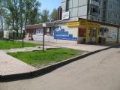Таким образом, сохранено и создано более 250 постоянных рабочих мест, что позволило увеличить поступление налогов в бюджет свыше 2,5 млн. рублей.





Оборот малых предприятий за 2010 год составил 3810,4 млн. рублей, что на 74,2 % больше прошлого года *Диаграмма № 6*

Повышение инвестиционной активности в секторе малого и среднего бизнеса района, привело к увеличению объема инвестиций в основной капитал малых и средних предприятий. Указанный показатель в 2010 году составил 315,4 млн. рублей.

Активизация работы по привлечению инвестиций способствовало участие администрации муниципального образования Киреевский район в 4-х Тульских экономических форумах, в которых приняли участие 12 предприятий малого и среднего бизнеса.

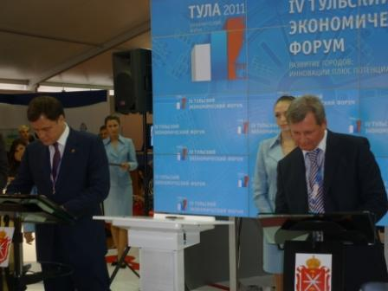 Во время работы 4 Тульского экономического форума «Развитие городов. Плюс потенциал традиций» администрация Тульской области заключило инвестиционное соглашение с ООО «Чеховский сад» на строительство 2 и 3 очереди тепличного комплекса по производству роз. Общая стоимость проекта 2200 млн. рублей.

Так же на форуме от муниципального образования были представлены следующие инвестиционные проекты:

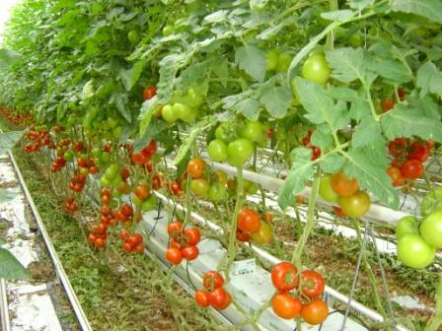- Строительство тепличного комплекса по выращиванию сельскохозяйственной продукции.

Участник проекта: ООО «Гигант».

Предполагаемый объем инвестиций – 1300 млн. рублей;

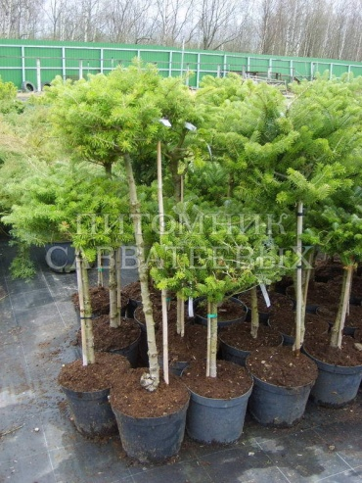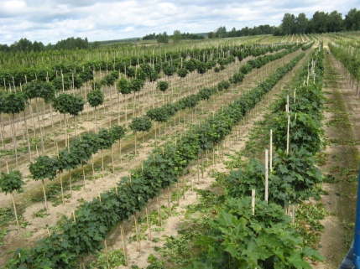 - Строительство питомника декоративных деревьев и кустарников.

Участник: ООО «Питомник Савватеевых».

Предполагаемый объем инвестиций – 150 млн.рублей;

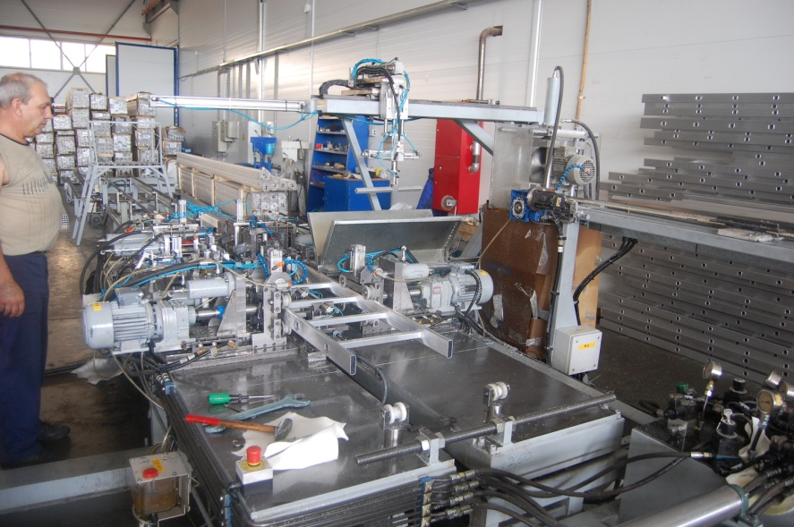

- Расширение производственных корпусов и обновления оборудования. Участник проекта ООО «Догрулар»;

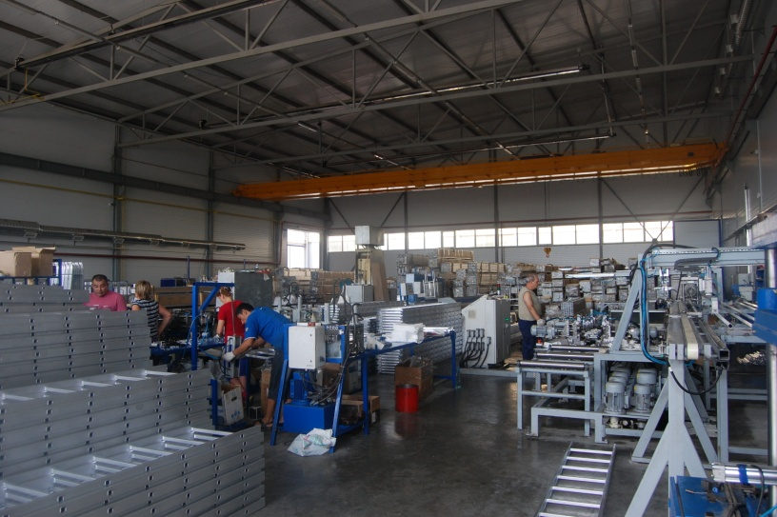



- Расширение производства ООО «Киреевский комбинат строительных материалов».



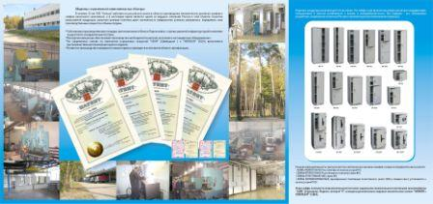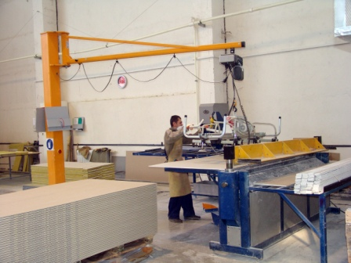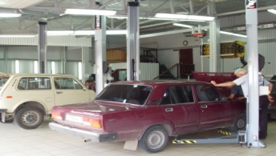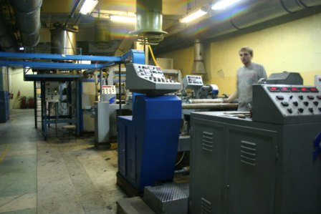Кроме того, на территории района открыто производство по выпуску металлической мебели в п. Фатеево (ООО «Контур»), создан суперсовременный автоцех (ООО «Алдеан», открыто новое предприятие по производству мебели (ЗАО «Мебельная фабрика «Доменик»), создано новое производство противопожарного оборудования. ООО «Липковский завод металлоконструкций», новый производственный участок ЗАО «Медведково» по производству сумок**.**

Сумма налоговых поступлений от субъектов малого предпринимательства в бюджеты всех уровней за 2010 год составила 114,2 млн. рублей, что на 39,4 млн. рублей больше (на52,7 %), чем в 2009 году. В бюджет района поступило 54,9 млн. рублей.

Наибольшая доля (97%) налоговых поступлений в бюджет муниципального образования сформирована за счет поступлений трех налогов

*Диаграмма № 8*

сумма единого налога, взимаемого в связи с применением упрощенной системы налогообложения – 16,6 млн. рублей, что составило 176,6% к уровню прошлого года;

* сумма единого налога на вмененный доход для отдельных видов деятельности – 19,5 млн. рублей, что на 25,8 % больше в сравнении с 2009 годом;
* сумма налога на доходы физических лиц – 40,2 млн. рублей, что на 7,8 % больше по сравнению с 2009 годом.

Удельный вес налоговых поступлений от субъектов малого предпринимательства в бюджеты всех уровней составил 20,0%.

Следует отметить, что кроме налогов, в бюджет муниципального образования дополнительно поступают денежные средства в виде арендной платы за арендуемое субъектами малого и среднего предпринимательства муниципального имущества и земельные участки; средства от продажи объектов недвижимости и земельных участков. В 2010 году вышеназванные поступления составили более 17,5 млн. рублей, за 2009 год – 15,0 млн. рублей. Таким образом, наблюдается реальное позитивная динамика роста данных поступлений, и это существенный вклад в бюджет муниципального образования Киреевский район.

Решением Собрания представителей мо Киреевский район от 14.04.2011 г. № 32-214 утвержден Перечень муниципального имущества, используемого в целях предоставления его во владение и (или) пользование субъектам малого и среднего предпринимательства, включающий 3 объекта помещений с общей площадью 629,1 кв.м.

В рамках реализации Федерального закона от 22 июля 2008 года № 159-ФЗ в январе-сентябре 2011 года разрешена приватизация муниципального имущества 11 субъектам малого и среднего предпринимательства. Общая площадь имущества, выкупаемая по преимущественному праву, составляет 1,6 тыс. кв.м.

Среднемесячная заработная плата работников малых и средних предприятий увеличилась на 10,3% и составила 9324 рубля.

Субъекты малого и среднего предпринимательства активно участвуют в жизни муниципального образования, выступая спонсорами и меценатами, принимают участие в выставках и ярмарках, конкурсах.

ЗАО «Искусственный мех» (производство и реализация искусственного меха) принимали участие в 31 и 32 Федеральных оптовых ярмарках товаров и оборудования текстильной и легкой промышленности «Текстильлегпром», в 31 и 32 Федеральных оптовых ярмарках «Кожа- Обувь- Меха- Технологии»;

ООО «Чеховский сад» (производство роз) принимало участие в выставках «Цветы 2010», «ЦветыЭкспо-2011», «ДОМ и САД -2011», где получили: 2 бронзовые медали за лучшую флористическую работу и за лучшее качество продукции; диплом за активное участие в выставке и было присвоено звание лауреата выставки за внедрение технологии производства саженцев тепличных роз.

ИП Клевцова П.М.(производство швейных изделий) принимала участие в Федеральной выставке – ярмарке продукции малого и среднего бизнеса в г. Москва;

ИП Измайлов М.А. (производство сельскохозяйственной продукции), ИП Барков А.Н. (производство меда), ООО «Перспектива» ( производство овощей), СПК «Прогресс» ( производство сельскохозяйственной продукции – мясо, зерно) принимают активное участие в губернской ярмарке и в районных мероприятиях выставках – ярмарках.

Ежегодно субъекты малого и среднего предпринимательства принимают участие в конкурсах профессионального мастерства «Лучший по профессии» ( токарь, сварщик, водитель, повар, штукатур).

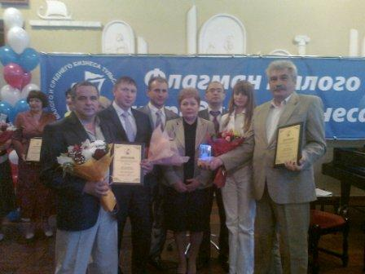Предприятия малого и среднего предпринимательства регулярно участвуют в областном открытом конкурсе среди субъектов малого и среднего предпринимательства «Флагман малого бизнеса».

Предприятия муниципального образования ежегодно занимают призовые места в разных номинациях.

Так ООО «Производственное предприятие шахтной электроаппаратуры» дважды являлось победителем в сфере производства продукции промышленного назначения (3-е место -2009 год);

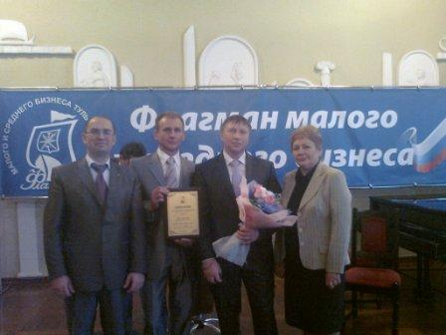ЗАО «Искусственный мех» в сфере производства продукции легкой промышленности (2 место -2009 год);

ООО «АК Синтвита» - в сфере производства продукции промышленного назначения (2-е место- 2010 год);

ООО «Ай-Петри» в сфере переработки сельскохозяйственной продукции и производства продуктов питания (3-е место -2010 год);

ООО «Родина» в сфере сельскохозяйственного производства и «Киреевское ПАТП» филиал ООО «Тулаавтотранс» в сфере транспортных услуг награждены благодарственными письмами в 2010 году и 2009 году соответственно;

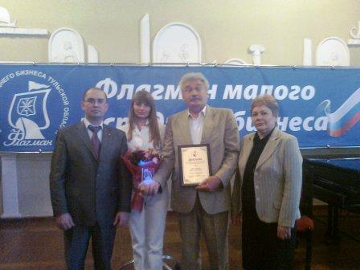ИП Клевцова П.М. в сфере производства продукции легкой промышленности и за эффективную предпринимательскую деятельность ( 2009 год).

ООО «Контур» лучшее предприятие года с научно-технической сфере – 1 место- 2011 год;

ООО «Альянс-М» в сфере продукции промышленного назначения – 2 место – 2011 год;

ИП Гуськов за эффективную предпринимательскую деятельность ( 2011 год).

В 2010 году субъекты малого и среднего предпринимательства нашего района приняли участие в открытом конкурсе «Лучшие бизнес -идеи Тульской области». На участие в конкурсе было подано 5 заявок. Два начинающих предпринимателя получили грант в размере 225 000 рублей.

Предприятия малого и среднего бизнеса принимают участие в выполнении муниципальных заказов на производство продукции, выполнение работ и услуг. В 2010 году приняли участие в выполнении муниципального заказа 235 предприятий, оказали услуг на сумму 79,1 млн. рублей (в 2009 году соответственно 426 предприятий и 105,5 млн. рублей). Большинство субъектов малого и среднего предпринимательства заключают прямые договора с заказчиками на прямую, в связи с тем, что цена контрактов не превышает суммы, установленной Центральным банком РФ предельного размера расчетов наличными деньгами в РФ между юридическими лицами по одной сделке.

*Диаграмма № 9*

В муниципальном образовании сформирована инфраструктура поддержки малого предпринимательства. В тесном контакте с предпринимателями работают администрация муниципального образования Киреевский район, коммерческие банки, налоговые органы, юридические фирмы и крупные предприятия.

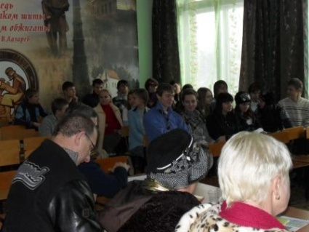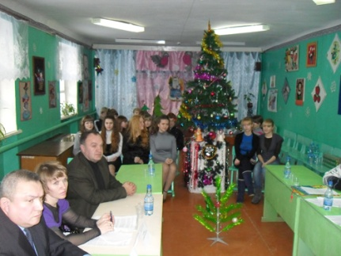Одним из мероприятий действующей целевой программы «Развитие малого и среднего предпринимательства в муниципальном образовании Киреевский района на 2010-2012 годы» является информированность субъектов малого и среднего предпринимательства.

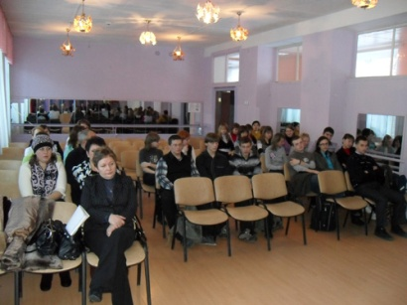В целях повышения уровня информированности субъектов малого и среднего предпринимательства за 2010 год проведено 5 семинаров, 5 круглых столов. Проведен урок предпринимательства. Встреча школьников с предпринимателями «О профессии предприниматель».

Для координации деятельности между органами местного самоуправления и предпринимательскими структурами в районе создан и работает Совет предпринимателей, общественная организация « Объединения малых предпринимателей», Киреевское отделение «Опора России». Создание общественных организаций позволяет объединить и организовать предпринимателей всего района в решении общих проблем и задач. Руководители вышеназванных организаций принимают активное участие в областных и районных совещаниях и семинарах.

В 2006 году в муниципальном образовании создан центр правовой информации на базе муниципального учреждения культуры «Районная централизованная библиотечная система». Центр создан для обеспечения свободного доступа к официальным (нормативным, правовым) документам населения, предприятий, в том числе субъектов малого и среднего бизнеса, индивидуальных предпринимателей. Число посещений за 2010 год составило 1167, в том числе 26 предпринимателей. Общее количество выданных справок составило 1142 штуки.

В центре оформлены книжные выставки «Потребительский ликбез», «Микрорынки вне закона», «Деловым людям - деловая информация».

Пополнение информационным материалом тематические папки – досье «Открой свое дело» и «Защита прав потребителей». Имеется раздел «Открой свое дело» в мини – центре «Библиотека – центр правовой и деловой информации» который побывал в Быковском, Новосельском сельских филиалах, в Киреевском, Липковском и Болоховском филиалах.

Проводятся часы юриста «Информационные ресурсы для предпринимателей». Центр правовой информации ведет в средствах массовой информации постоянную рубрику «Правовые новости», в которой публикуется материал на тему «Главные события недели» из СПС «Консультант Плюс». В этих публикациях представляется информация и для предпринимателей.

В целях поддержки малого предпринимательства администрацией муниципального образования Киреевский район 22 ноября 2002 года создана и действует Муниципальный фонд местного развития Киреевского района Тульской области основной задачей которой является: реализация проектов развития малого и среднего бизнеса, содействие созданию рабочих мест на малых и средних предприятиях; организация возврата исполнителями проектов средств государственной поддержки, полученных на реализацию программ местного развития; содействие органам местного самоуправления в реализации муниципальных программ развития малого и среднего предпринимательства; реализация проектов по созданию инфраструктуры поддержки малого предпринимательства (бизнес-инкубаторы, социально-деловые центры, социальные фонды); создание условий для микрофинансирования физических лиц и субъектов малого и среднего предпринимательства; оказание содействия субъектам предпринимательства в продвижении производимых ими товаров (работ, услуг), результатов интеллектуальной деятельности на рынок Российской Федерации и рынки иностранных государств.

Предметом деятельности Муниципального фонда местного развития Киреевского района Тульской областиявляется осуществление следующих видов деятельности: финансирование мероприятий муниципальных программ социально-экономического развития муниципального образования Киреевский район; предоставление физическим лицам, субъектам малого и среднего предпринимательства, муниципальным предприятиям и учреждениям займов, в том числе микрозаймов, беспроцентных ссуд, а также финансовой помощи на безвозмездной основе в соответствии с действующим законодательством Российской Федерации; создание рынка технологий малого бизнеса, обобщение и распространение опыта работы социально-деловых центров; создание и использование баз данных и информационных ресурсов для субъектов предпринимательства.

Кредитный портфель Муниципального фонда по состоянию на 01 ноября 2011 года составил 36 696 454,00 руб.

В соответствии с требованиями Федерального закона № 151-ФЗ от 02.07.2011 года «О микрофинансовой деятельности и микрофинансовых организациях» Муниципальный фонд местного развития на основании решения Федеральной службы по финансовым рынкам Российской Федерации от 25.10.2011 года включен в реестр микрофинансовых организаций.

Основной вид деятельности Фонда – оказание финансовой поддержки субъектам малого и среднего предпринимательства .

Практическую реализацию программ поддержки малого и среднего предпринимательства Муниципальный фонд осуществляет с 2005 года, финансирование велось по двум направлениям: «МИКРОЗАЙМ» и «ЦЕЛЕВОЙ ЗАЙМ».

За все время работы Муниципального фонда были профинансированы: 91 субъект предпринимательства, на общую сумму 58 835 214,00 рублей, из них 64 предпринимателя на сумму 5 546 024,00 руб., и 27 организаций на сумму 53 289 190,00 руб.

Создано 75 новых рабочих мест, и поступило доходов в бюджет свыше 10 млн. рублей.

В период с 2010-2011 годов Муниципальный фонд предоставил финансовую поддержку:

- ООО «Светлана» в сумме 2 000 000,00 руб. на приобретение части нежилого встроенного помещения, общей площадью 489,30 кв.м., находящегося по адресу Тульская область, Киреевский район, город Липки, улица Советская, д.2-а для развития бизнеса с целью создания 5 (пяти) новых рабочих мест;

- ИП Саватеевой Е.В. в сумме 350 000,00 руб. на открытие торговой точки с закупкой холодильного оборудования и создание 3 (трех) новых рабочих мест;

- ООО «Дон» в сумме 1 500 000,00 рублей на реконструкцию животноводческой фермы и создание 5 (пяти) новых рабочих мест;

- ИП Амзиной Н.В. в сумме 1 000 000,00 руб. на проведение реконструкции объекта недвижимого имущества – здания косметического салона, закупку оборудования, создание 3 (трех) рабочих мест;

- ООО «Кадуцей» в сумме 600 000,00 руб. на расширение услуг, предоставляемых населению (кинопрокат) - приобретение короткометражных фильмов нового поколения в формате 5Д, создание 1 (одного) рабочего места;

- ИП Росляковой Н.В. – 400 000,00 рублей на открытие торговой точки с расширением ассортимента и создание 2 (двух) новых рабочих мест;

- ИП Чекушиной Е.В. в сумме 300 000,00 руб. на открытие торговой точки с расширением ассортимента и создание 1 (одного) нового рабочего места;

- ИП Осиповой Н.В. – 1 000 000,00 руб. на открытие новой торговой точки, ее ремонт, закупку торгового оборудования, создание 1 (одного) рабочего места.

В настоящее время в Муниципальном фонде на рассмотрении находятся 5 заявок на выдачу микрозайма на общую сумму 4 350 000,00 рублей (модернизация производства системы вентиляции, приобретение оборудования для прачечной, пополнение оборотных средств, реконструкция здания фермы), планируется создать 9 новых рабочих мест, дополнительно поступит в бюджет более 150 тыс. рублей.

Приведенные данные свидетельствуют о том, что малое и среднее предпринимательство оказывает все большее внимание на развитие экономики района. Малое предпринимательство в нашем муниципальном образовании занимает достаточно прочные позиции.

Несмотря на положительную динамику развития предпринимательства, проведенные работы по анализу состояния малого и среднего предпринимательства в муниципальном образовании Киреевский район обозначили существующие проблемы роста малого и среднего бизнеса:

* ограниченные возможности привлечения финансовых ресурсов;
* необеспеченность производственными площадями;
* ограниченные возможности привлечения частного капитала в производство, инновации и высокотехнологичные отрасли.

Для того чтобы повлиять на процедуры, происходящие в сфере малого и среднего предпринимательства, обеспечить сохранение сложившейся положительной динамики в его развитии, необходима всемерная поддержка со стороны органов местного самоуправления нашего района по приоритетным направлениям развития малого и среднего предпринимательства, в том числе в инновационной и производственной сфере.

**Глава администрации**

**муниципального образования**

**Киреевский район А.И.Лепёхин**